План-конспект урока на обучение школьников структурированию учебного материала по математике

Тема урока: «Сложение и вычитание смешанных чисел»
Цели урока.
- Объяснить правила сложения и вычитания смешанных чисел и закрепить эти правила при выполнении упражнений; контроль полученных знаний и умений.
- Рассмотреть возможности структурирования изучаемого материала.
- Воспитывать внимательность, самостоятельность, сообразительность.
- Развивать логическое мышление учащихся, математическую речь.
Тип урока: изучение нового материала.
Оборудование: доска, мел.
Хронометраж: 40 минут.
Этапы | Время | Деятельность учителя | Деятельность ученика
I. Организационный момент | 3 мин. | Откройте тетради, запишите дату дня, слова «Классная работа».  Выполним разминку:  - задумайте число;  - прибавьте 4;  - умножьте всё на 3;  - прибавьте 3;  - теперь результат удвойте;  - вычтите 12;  - результат разделите на 6;  - вычтите задуманное число;  - результат умножьте на 4.  И хором назовите ответ (12).  У кого получился другой ответ?  Молодцы ребята, все справились с заданием!  Запишем тему урока: «Сложение и вычитание смешанных чисел» (зелёным цветом). | Ученики приветствуют учителя.  Внимательно слушают и выполняют задание учителя.  Ученики отвечают на вопрос учителя.
II. Актуализация знаний | 5 мин. | Давайте мы вспомним определение смешенных чисел.  Смешанные числа – это числа, в которых явно выделена целая и дробная части. Где дробная часть представляет собой правильную дробь.  Какие понятия нам потребовались для формулировки определения?  Число  Смешанное число  Дробное число  Целое число  Число  ноль  Противопо  ложное число  Натуральное число  При сложении  Внимание на доску!  Какие из этих чисел являются смешанными? Почему?  $3\frac{4}{5}$, 18$\frac{27}{100}$, $25\frac{11}{13}$, $\frac{11}{14}$, 4$\frac{3}{19}$, $\frac{5}{33}$, $2\frac{5}{66}$  Назовите целую и дробные части?  Запомните схему сложения смешанных чисел:  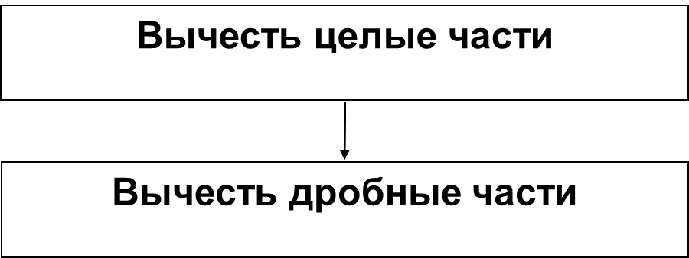  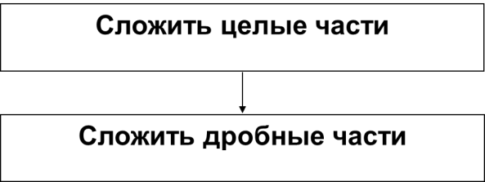  Запомните схему вычитания смешанных чисел: | Ученики дают определение смешанного числа.  Ученики устно выполняют задание, записанное на доске.
III. Изучение нового материала | 12мин. | Решим задачу № 472 на стр.127.  Прочитайте условие задачи.  Запишем кратко условие в виде таблицы.  Кто принимал участие в эстафете?  За сколько секунд Митя пробежал свою дистанцию?  Ваня за сколько секунд пробежал свою дистанцию?  За какое время пробежал Максим дистанцию?  Какая величина?  Что требуется найти в задаче  Время  $\left.\begin{aligned}\begin{aligned} Митя 15\frac{31}{100} с \\ Ваня 13\frac{68}{100} с\end{aligned} \\ Максим 10\frac{21}{100} с\end{aligned}\right]$?  Решение  Какой результат имела в эстафете команда?  $15\frac{31}{100}+13\frac{68}{100}$+$10\frac{21}{100}$ =  Какие числа надо сложить?  А как складывать смешанные числа вы знаете?  Оставьте место, чтобы дописать решение задачи.  Рассмотрим пример  $$1^{*}$$  $3\frac{3}{7}$ + $2\frac{1}{7}$= (Представим смешанные числа в виде суммы их целой и дробной частей) = (3 +$\frac{3}{7 })+$  $+\left(2+\frac{1}{7} \right)=$(Применяем переместительное и сочетательное свойства сложения, т.е.)=(3+2)+($\frac{3}{7}++\frac{1}{7})$= 5 +$\frac{4}{7}$ =$5\frac{4}{7}$  Ответ:$5\frac{4}{7}$  Итак, чтобы сложить смешанные числа, надо:  Отдельно выполнить сложение целых частей и отдельно – дробных частей.  Как надо складывать смешанные числа?  (Учитель по очереди спрашивает учеников)  Молодцы! А теперь давайте вернемся к задаче  № 472  $15\frac{31}{100}+13\frac{68}{100}$+$10\frac{21}{100}$ =$15+\frac{31}{100}+13+\frac{68}{100}$+$10++\frac{21}{100}$ =(15+13+10)+$(\frac{31}{100}+\frac{68}{100}$+$\frac{21}{100})$ =38+$\frac{120}{100}$=38+1$\frac{20}{100}$=  =39$\frac{1}{5}$(с)  Ответ: 39$\frac{1}{5}$с  Так как же сложить смешанные числа?  Рассмотрим пример на вычитание смешанных чисел  $$2^{*}$$  $3\frac{3}{7}$ -$2\frac{1}{7}$= (Представим смешанные числа в виде суммы их целой и дробной частей) = (3 +$\frac{3}{7 })-$  $-\left(2+\frac{1}{7} \right)=$( 3-2) + ($\frac{3}{7}-\frac{1}{7})$= 1 +$\frac{2}{7}$ =$1\frac{2}{7}$  Ответ:$1\frac{2}{7}$  Итак, чтобы выполнить вычитание смешанных чисел, надо:  Отдельно выполнить вычитание целых частей и отдельно дробных частей, а результаты сложить.  Как надо вычитать смешанные числа?  (Учитель по очереди спрашивает правило) | Ученики внимательно слушают учителя  Митя, Ваня и Максим принимали участие в эстафете.  За $15\frac{31}{100}$ с Митя пробежал свою дистанцию.  Ваня пробежал свою дистанцию за $13\frac{68}{100}$ с  За 10$\frac{21}{100}$ с Максим пробежал свою дистанцию  Время  Какой результат в эстафете имела команда.  Нужно сложить смешанные числа  Нет, не знаем  Ученики вместе с учителем записывают пример  Ученики отвечают с места правило  Ученики записывают решение задачи  Чтобы сложить смешанные числа, надо:  “отдельно выполнить сложение целых частей и отдельно – дробных частей”.  Ученики записывают пример в тетрадку  Ученики внимательно слушают учителя  Ученики отвечают на вопрос учителя
IV Закрепление нового материала | 15мин | Кто будет работать у доски? Выполним номер  № 470(в).  в)$2\frac{4}{11}-1\frac{4}{11}=(2+\frac{4}{11})-(1+\frac{4}{11})=$  = (2-1) + ($\frac{4}{11}-\frac{4}{11})=$ 1  Ответ: в) 1  № 464 (5)  5) $2\frac{3}{7}+1\frac{6}{7}$=$2+\frac{3}{7}+1+\frac{6}{7}$ = 3+$\frac{9}{7}$ = 3+$1\frac{2}{7}$ = 4$\frac{2}{7}$  Ответ:$4\frac{2}{7}$  Самостоятельно на листочках выполните примеры.  Проверку выполним через 7 минут.  Вариант 1 Ответы В-1 Вариант 2 Ответы В-2  1 465(2) 2) 1$\frac{1}{3}$ 465 (3) 3) 1  2 466(а, б) а) 3$\frac{2}{3}$; б) 4$\frac{2}{3}$ 466(в, г ) в) 4$\frac{1}{6}$; г) 5$\frac{1}{6}$  3 467 (а, б) а) 4$\frac{3}{5}$; б) 5$\frac{3}{5}$ 467 (в, г) в) 5$\frac{2}{5}$; г) 6$\frac{2}{5}$  Обменяйтесь тетрадями с соседом, возьмите зелёную ручку. Я буду диктовать ответы, и если ответ правильный ставьте плюсик.  Оцените в баллах работу! Положите листочки на край стола. | Один ученик работает у доски, остальные в тетрадке.
V. Домашнее задание  VI. Итог урока | 2мин  3мин | Откройте дневники и запишите домашнее задание к следующему уроку: №468 (а, в); № 469 (а, в); № 471.  № 468 (а, в) и № 469 (а, в) – это примеры на «Сложение и вычитание смешанных чисел». А №471 – это задача на новую тему.  Что нового вы сегодня узнали на уроке?  Как же надо складывать смешанные числа?  Чтобы сложить смешанные числа, надо:  Отдельно выполнить сложение целых частей и отдельно – дробных частей.  Как выполнить вычитание смешанных чисел?  Чтобы выполнить вычитание смешанных чисел, надо:  Отдельно выполнить вычитание целых частей и отдельно дробных частей, а результаты сложить.  Молодцы! Спасибо за урок. | Ученики в дневники записывают домашнее задание.  Как складывать и вычитать смешанные числа.  Ученики отвечают на вопрос учителя.  Ученики отвечают на поставленный вопрос.

